关于本系统加密使用说明：

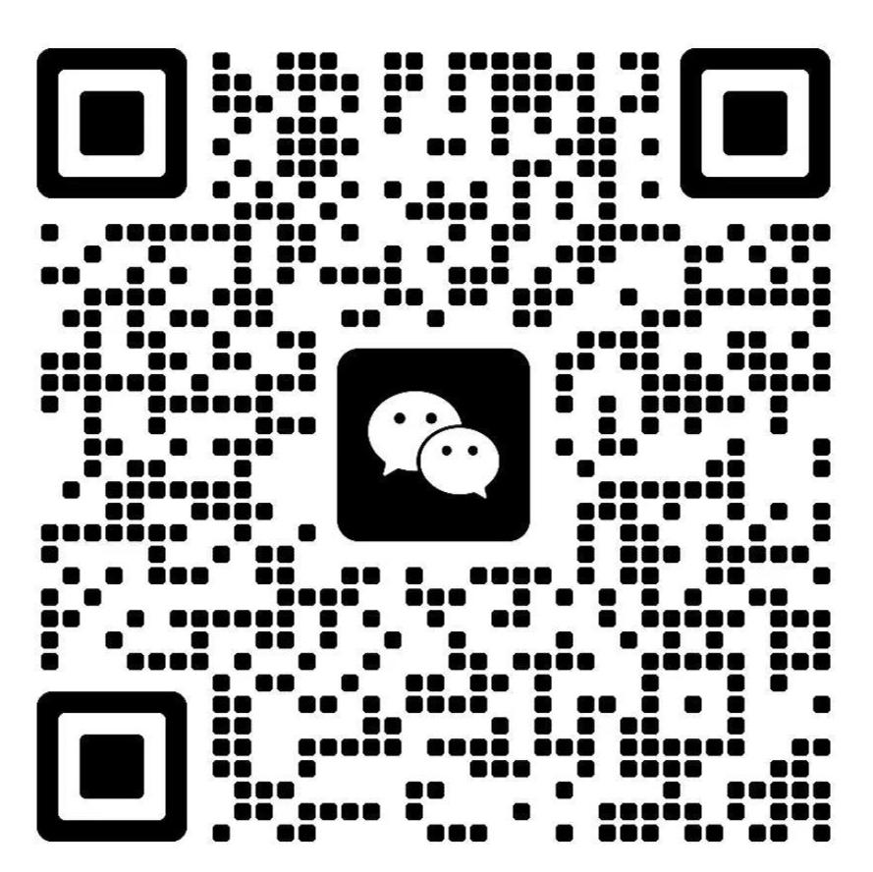
本系统为优秀经办人社群、平台用户使用，因专业性较强，服务器资源有限限制开放使用，对于加密内容密码将发布到指定的微信群内，且不定期更新访问密码，同步到指定微信群内。

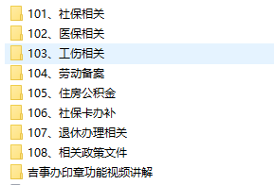

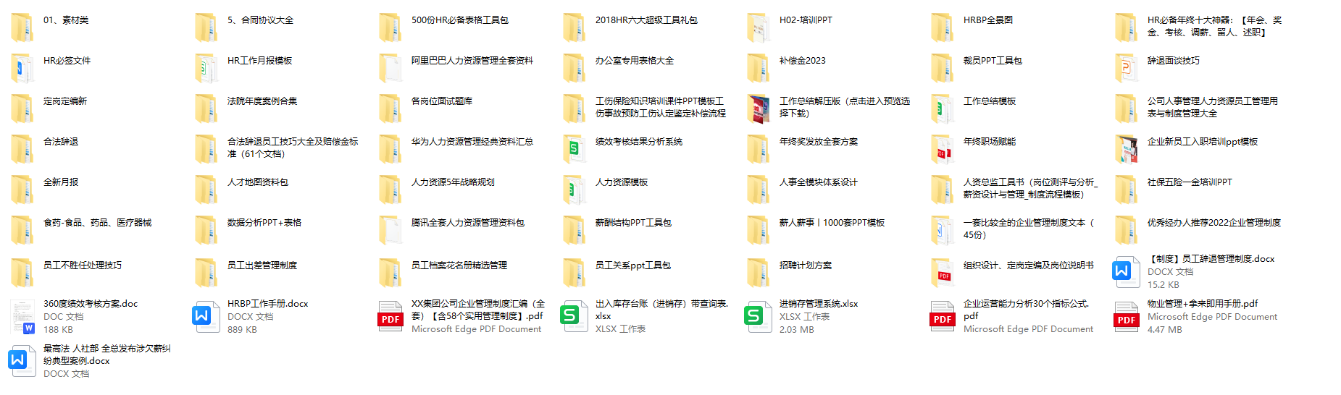

自2024年6月1日期，非我平台用户将无法访问部分内容。不受限制群：

【优秀经办人】粉丝群（持有“优秀经办人”纪念品、周边产品用户进群）
【优秀经办人】晋级群（原：优秀经办人 考试系统及格用户）
【优秀经办人】禁言群（不定期开放）
【优秀经办人】文档管理系统（查缺补漏、提供材料用户进群）

系统站点开放时间：每日8点-24点 ，其余时间关闭状态。

